Разработка творческой работы диванной подушки «Гитара»
в лоскутной технике
1.Эскизирование подушек для музыкальной гостиной
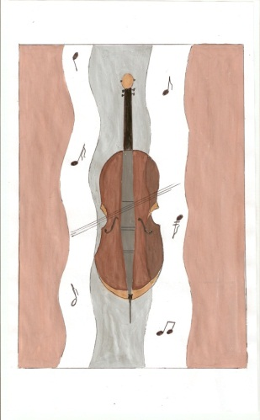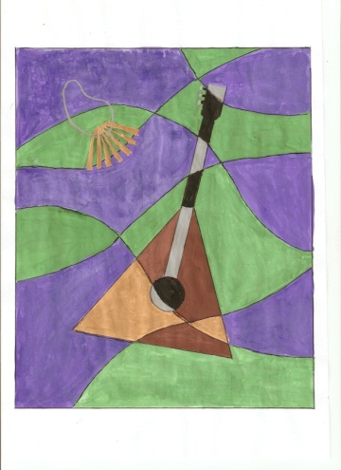
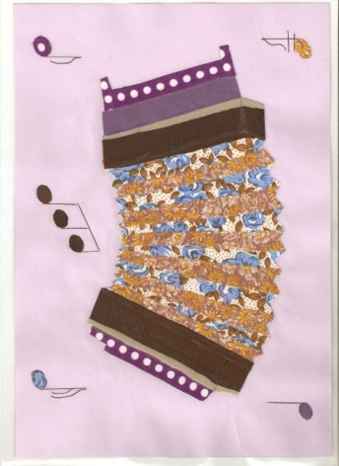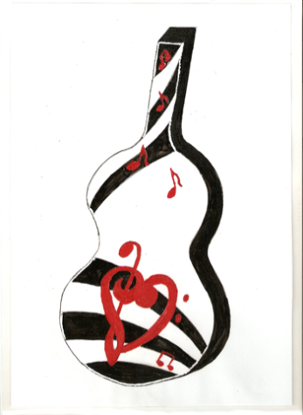

Разработка конструкции подушки «Гитара»
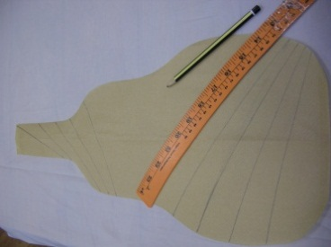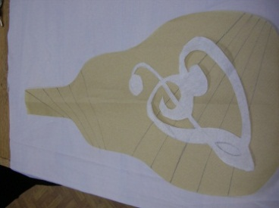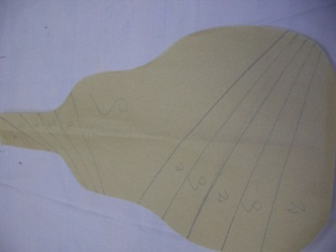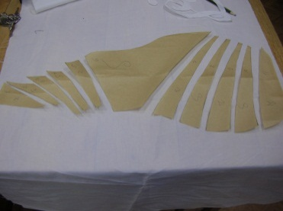
Вывод: наша подушка будет иметь форму музыкального инструмента с аппликацией в виде басового ключа с нотами.

2. Конфекционная карта
Инструменты и материалы | Количество
Простой карандаш | 2 шт.
Фигурное лекало | 1 шт.
Ластик | 1 шт.
Ножницы с прямыми лезвиями | 1 шт.
Швейная машина | 1 шт.
Чёрная ткань | 0,65 м
Белая ткань | 0,2 м
Красная ткань | 0,25 м
Отделочный кант | 1,5 м
Нитки | 1 катушка
Паутинка | 0,5 м
Флизелин | 0,5 м
Поролон | 1 лист
Ватин | 0,65 м

3. Технологическая карта

Спецификации деталей подушки.
Верхняя и нижняя стенка - 2 детали.
Боковая часть - 2 детали
Детали аппликации - 7деталей.

Технологической последовательности изготовления подушки «Гитара»

1.Разложить выкройки на ткани и обмелить, сделать припуски.
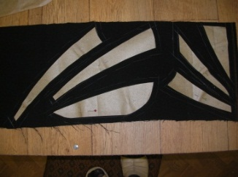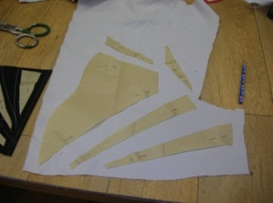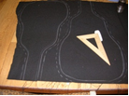
2.Выкроить детали подушки.
3.Крой верхней части подушки укрепить флизелином.
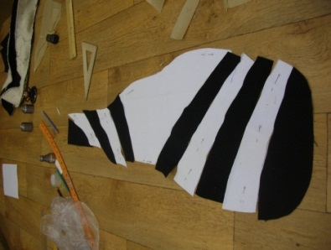
4.Сметать все детали верхней части между собой в лоскутной технике.
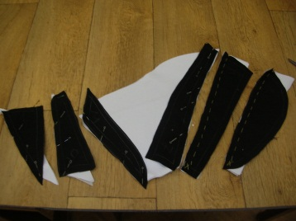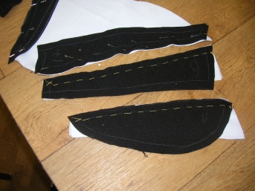
5.Стачать верхние части в лоскутной технике на швейной машине.
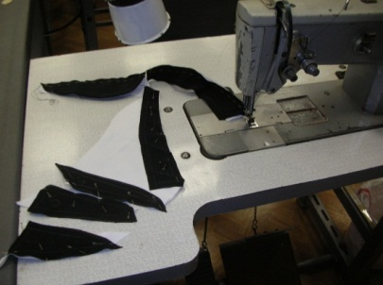
6. Стачать швы боковой части.
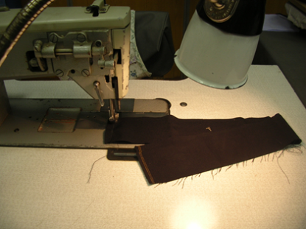
7. Отутюжить швы верхней половинки подушки и боковой части электрическим утюгом.
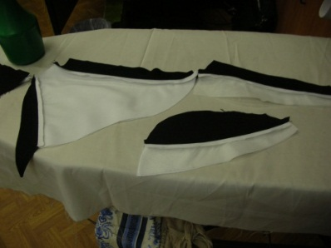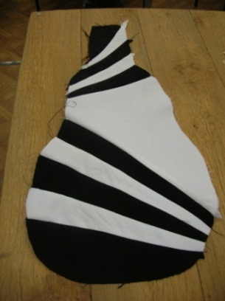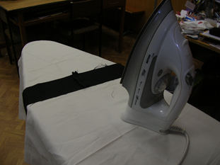
8. Продублировать верхнюю, нижнюю и боковую части ватином, закрепить машинной строчкой.
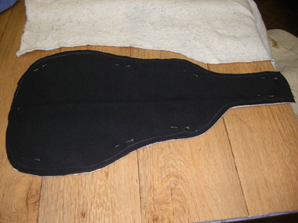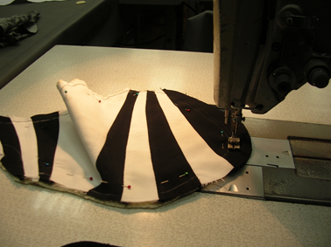
9. Произвести осноровку верхней части подушки по лекалу.
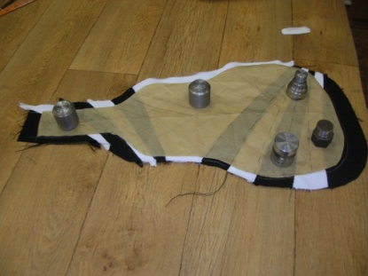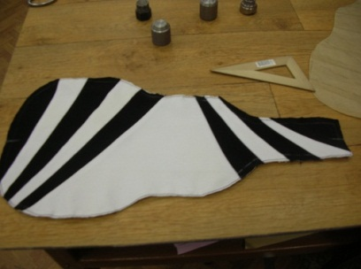
10. Приметать кант к верхней части подушки, совмещая срезы.
11. Настрочить кант на верхнюю часть.
12. Пристрочить аппликацию на швейной машине швом «зиг-заг» на верхнюю часть.
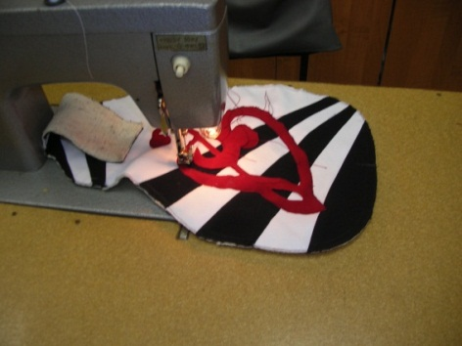
13. Приклеить мелкие детали (нотки) паутинкой электрическим утюгом.
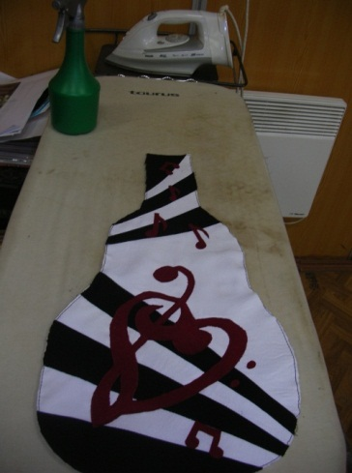
14. Стачать верхнюю и нижнюю части с боковой частью, совмещая срезы, оставив отрезок для выворачивания.
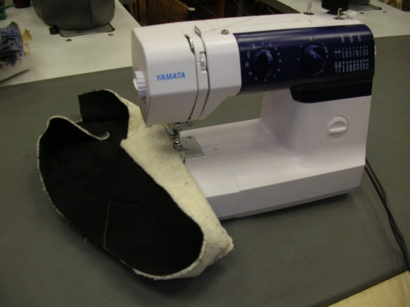
15. Вывернуть и заполнить поролоном.
16. Зашить потайным швом отрезок для набивки.
